Вариант 3
1.
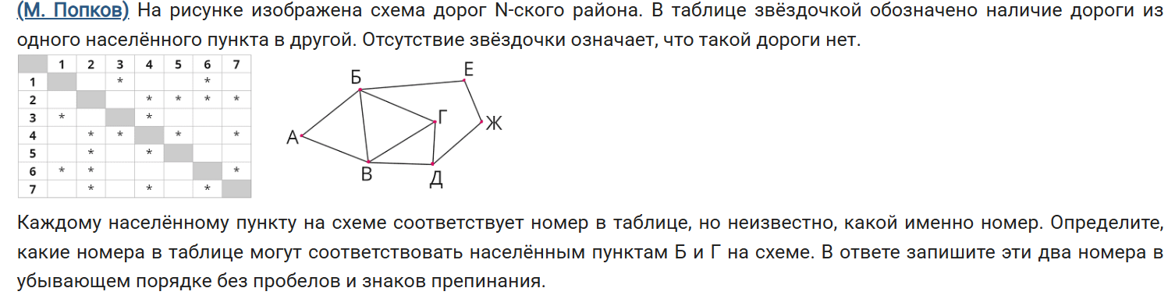
2.
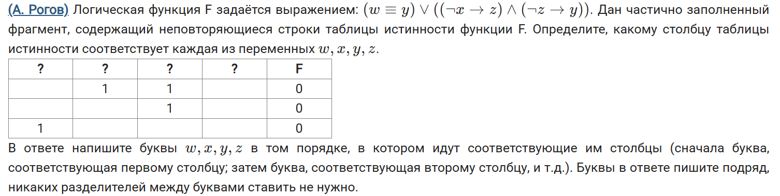
3.
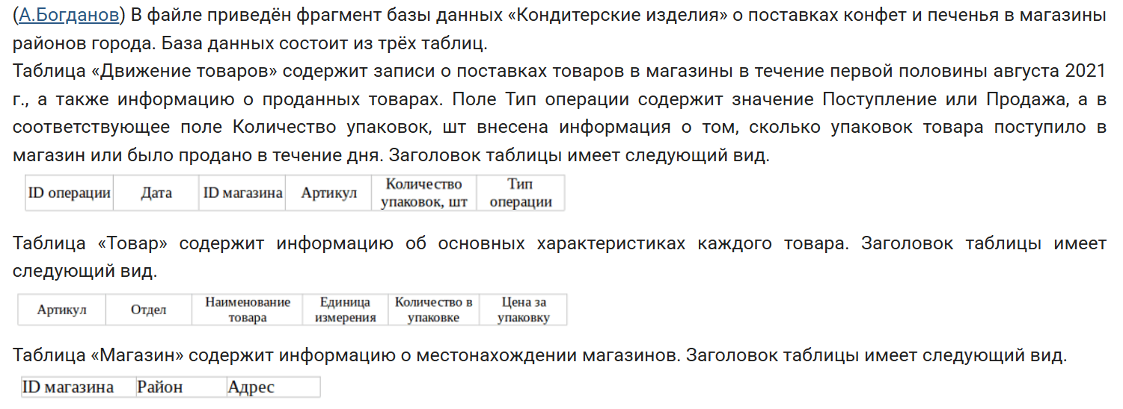
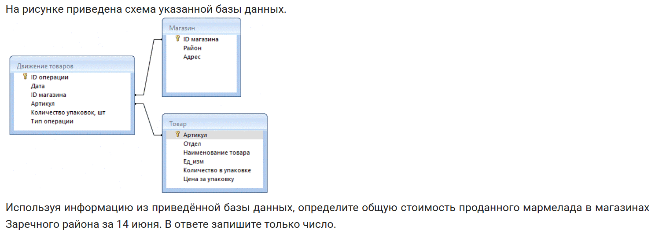
4.
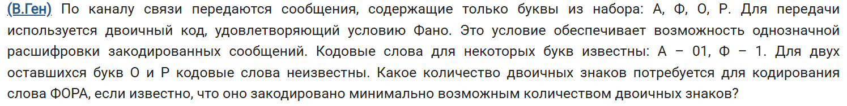
5.
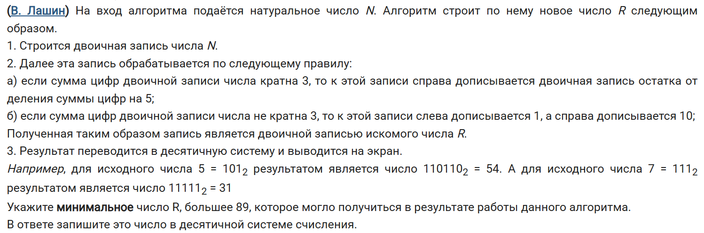
6.
Исполнитель Черепаха действует на плоскости с декартовой системой координат. В начальный момент Черепаха находится в начале координат, её голова направлена вдоль положительного направления оси абсцисс, хвост опущен. При опущенном хвосте Черепаха оставляет на поле след в виде линии. В каждый конкретный момент известно положение исполнителя и направление его движения. У исполнителя существует 6 команд: Поднять хвост, означающая переход к перемещению без рисования; Опустить хвост,
означающая переход в режим рисования; Вперёд n (где n – целое число), вызывающая передвижение Черепахи на n единиц в том направлении, куда указывает её голова; Назад n (где n – целое число), вызывающая передвижение в противоположном голове направлении; Направо m (где m – целое число), вызывающая изменение направления движения на m градусов по часовой стрелке, Налево m (где m – целое число), вызывающая изменение направления движения на m градусов против часовой стрелки. Запись
Повтори k [Команда1 Команда2 … КомандаS]
означает, что последовательность из S команд повторится k раз. Черепахе был дан для исполнения следующий алгоритм:
Повтори 2 [Вперёд 16 Направо 90 Вперёд 9 Направо 90]
Поднять хвост
Вперёд 5 Направо 90 Вперёд 11 Направо 90
Опустить хвост
Повтори 2 [Вперёд 20 Направо 90 Вперёд 8 Направо 90]
Нарисованные Черепахой линии образуют несколько областей, внутри которых нет линий. Определите, сколько точек с целочисленными координатами будут находиться внутри области с наибольшей площадью. Точки, расположенные на контуре области, следует учитывать.

7.
8.
9.
10.
11.
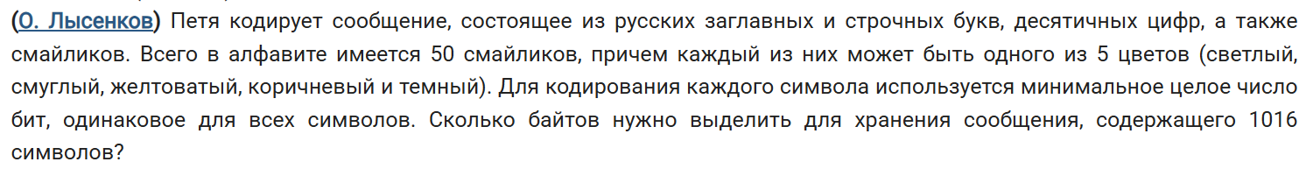
12.
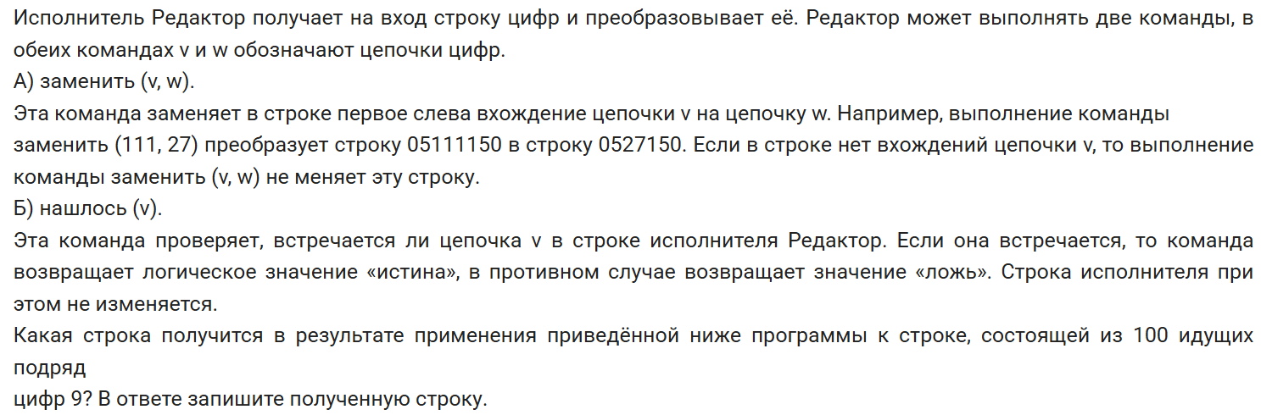
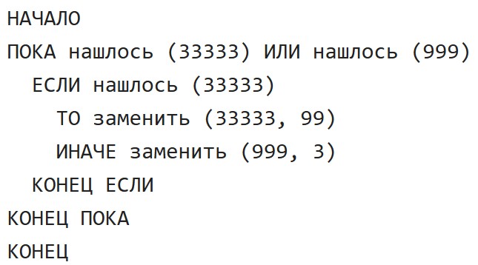
13.
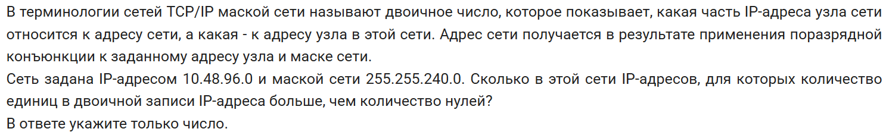
14.
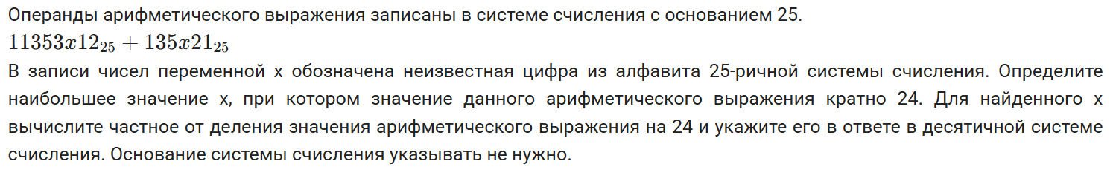
15.
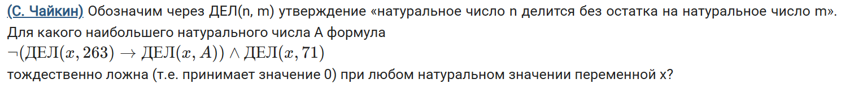
16.
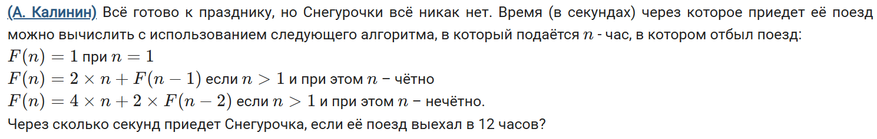
17.
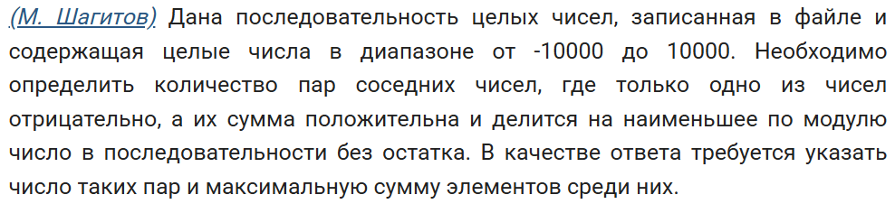
18.
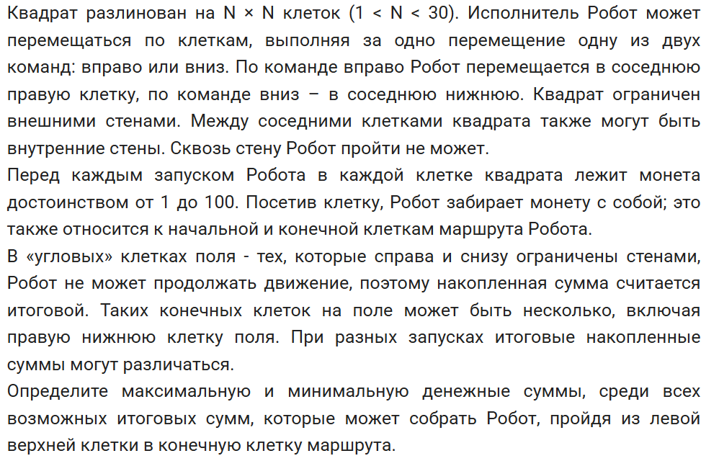
19.
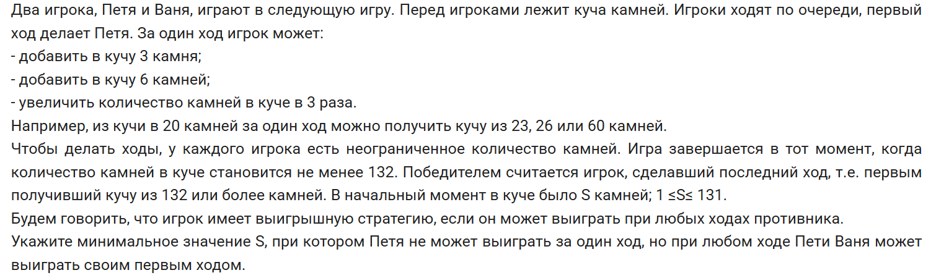
20.
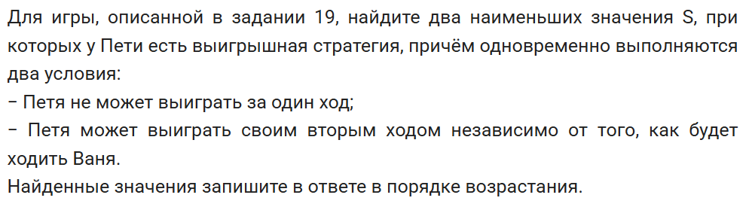
21.
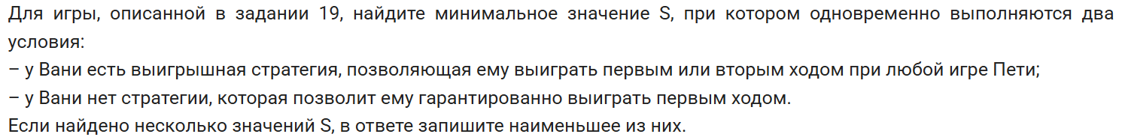
22.
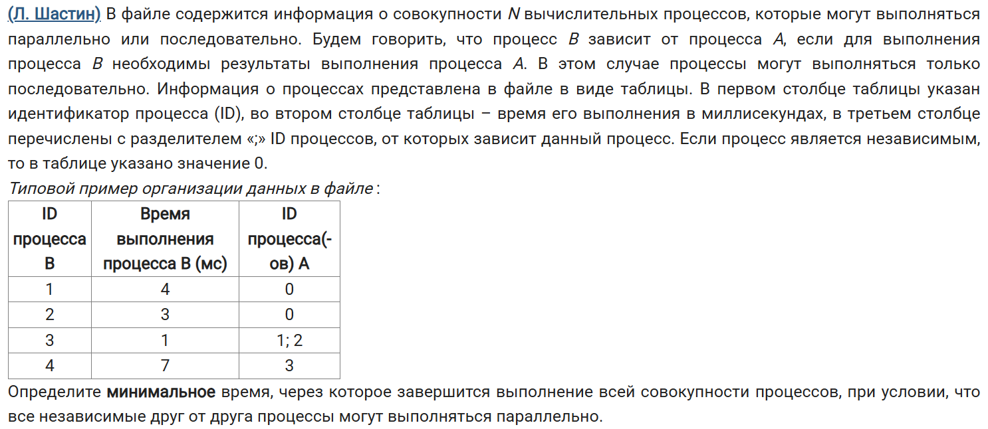
23.
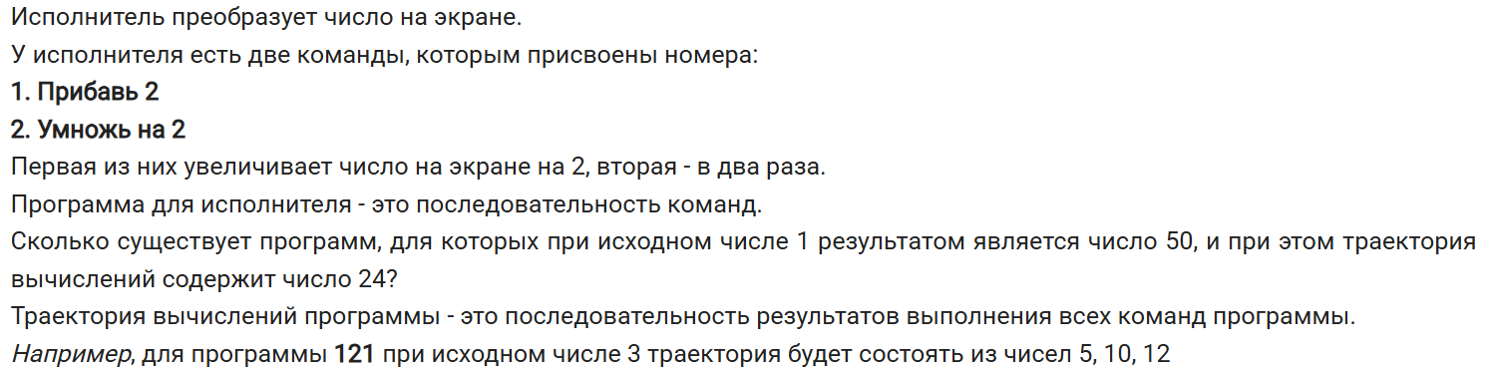
24.
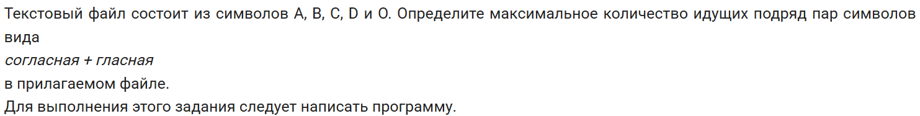
25.
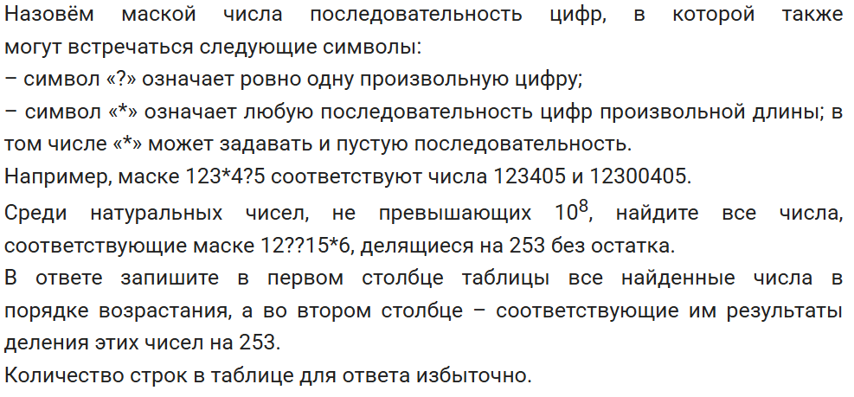
26.
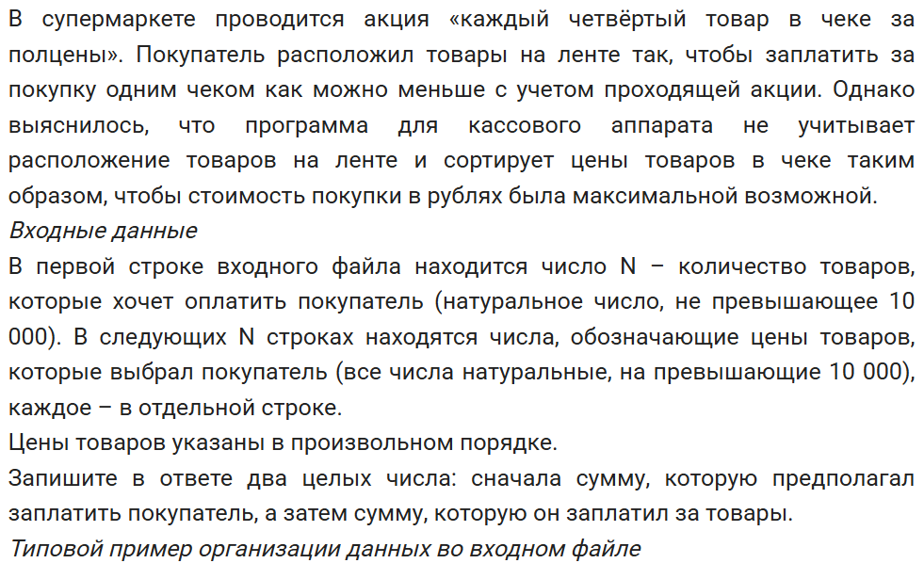
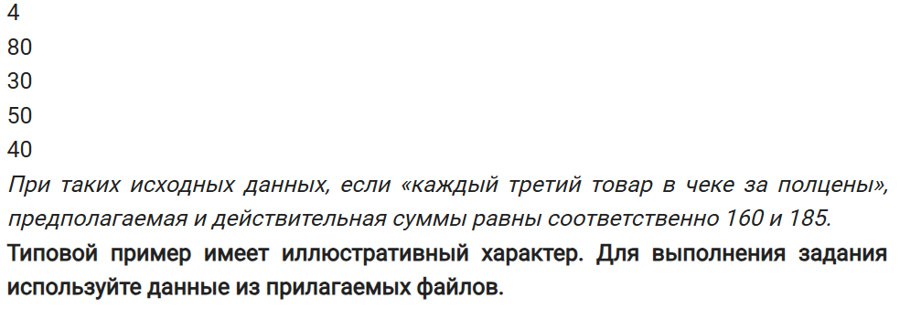
27.
